本需求文档包括软件目的、软件适用人群、软件开发背景、软件功能。

软件目的：用户直接语音发布找培训机构需求，由专业的培训机构工作人员接受分析并评估用户可得性，并联系用户，减少用户自己寻找培训机构的困难。

软件开发背景：海量的培训机构，大量的有学习需求的人群，用户很难在大量培训机构中寻找到合适自己的。而房产租赁行业也有类似问题，忙于工作的租客难以抽时间来了解房子，而房产经纪人则希望能找到更多的用户，懒人找房恰好提供了这种服务，由租客发布需求，经纪人代之寻找合适房源，并联系租客。

软件核心竞争力：服务，早的时间切入点。要尽可能多的联系热门课程的培训机构，让他们提供专业的咨询、引导服务。当前此行业还不存在专业的app来主动解决用户的培训需求，此时切入能较早、较快占领市场。

项目阶段：

1. 较快的开发出基本功能
2. 在周围熟悉的、容易获得的培训机构中推广，观察效果，做及时的改进
3. 根据项目成果考虑是否融资、扩大规模

软件功能

1. 语音搜索培训机构
2. 列表搜索展示
3. 地图搜索展示
4. 我的培训
5. 对话聊天

软件首页，如同搜房、大的图标展示各模块

模块分为：发布找培训需求；搜索（分为列表与地图模式）；我的足迹（记录收藏的培训机构）；系统设置（设置接受培训机构推送消息的规则，系统更新，图片质量等等）。

首页如下图 搜房的主界面，上导航，下培训机构新闻信息的形式

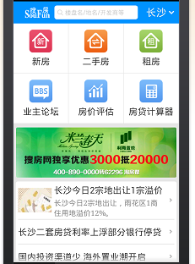

1. 发布找房需求

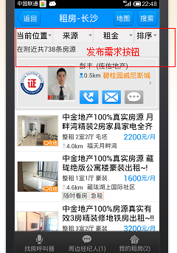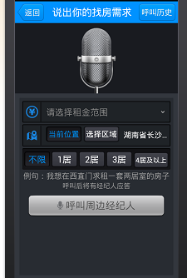

左图界面上部是发布需求按钮，下面的列表根据需求条件做相应变化，点击发布需求按钮，跳出右图条件设置及语音呼叫界面

1. 搜索

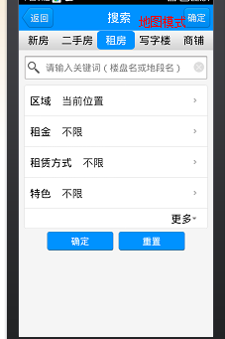

如图，分为地图模式和列表模式，点击地图，可直接在地图上设置搜索条件

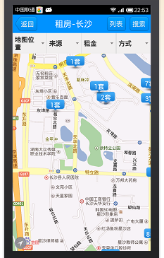

1. 我的足迹

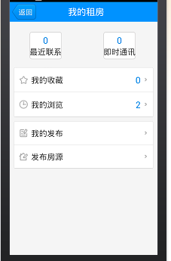

1. 系统设置